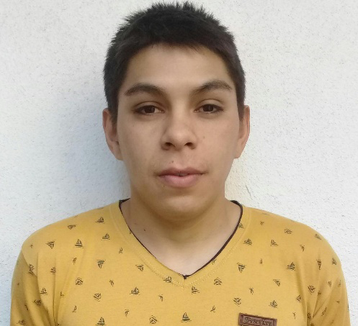
DATOS PERSONALES

- Apellido y nombre: Contreras Andrés Alfredo
- DNI/CUIL: 38.216.828 // 20-38216828-4
- Teléfono: (264) 6221805 / (264) 6314033
- Correo: andrescontreras067@gmail.com
- Fecha de Nacimiento: 09/05/1994
- Edad: 30 Años
- Estado civil: Soltero
- Hijos: 1
- Domicilio: Barrio Pedregal Manzana O Casa 3 Sector 3
- Localidad: Chimbas
- Nacionalidad: Argentina
- C/Postal: 5413

•DISPONIBILIDAD HORARIA:

FULL TIME

•ESTUDIOS CURSADOS

- Primarios: Completo. (Blas Pareras)
- Secundarios: Incompleto.
Complementarios: Curso: Carpintería (república oriental del Uruguay)

•EXPERIENCIA LABORAL

- Oficial Minero (Empresa Cuyo Proyecto Industrial)
- Oficial Albañil
- Ayudante Carpintero
- Ayudante Plomero
- Ayudante Metalúrgico
- Minería subterránea
- Colocación de Servicios
- Manipulación de explosivos
- Ayudante Perforista
- Colocación de cerchas
- EMPRESA PANADILE (DIQUE TAMBOLAR)

